Selected strategic analysis methods in the practice of the transport company
Vybrané metody strategické analýzy v praxi dopravního podniku
Iveta Oborilová , Renáta Myšková

Abstract
When looking at the particularities of small businesses we often determine that there is a lack of clearly a defined strategy and the management tends to underestimate the effect of environmental influences. Within small businesses, decision making and managing is more intuitive than in medium-sized or large businesses. Small businesses do not always capitalise on their advantages, e.g. their creativity, due to a lack of information about the market and their competition. In this paper, methods of strategic analysis have been chosen to enable small businesses to assess its market position in terms of local competition. Certain methods are selected in order not to burden the business management whilst sufficiently monitoring environmental influences and the local competition. The aim is to demonstrate how the use of these methods of strategic analysis assists in determining how much influence local competition has on a small transport company.

Key words
Strategic analysis, SLEPTE analysis, competition analysis, Porter's five forces model, transport company.

JEL Classification
M21, L11, D22

Úvod
Celková podniková konkurenceschopnost závisí podle Štetky a Majtána (2015) nejen na kredibilitě a výkonnosti podniku, ale také na jeho marketingové zručnosti v návaznosti na strategickou cenotvorbu. Správná strategická rozhodnutí lze učinit pouze tehdy, jsou-li známy vlivy, které na podnik působí, a to v jeho vnitřním prostředí i v jeho okolí. V současné době se stále ještě ukazuje, že management malých podniků nesleduje své okolí a konkurenci dostatečně, a to z důvodu nedostatku času, pracovníků, nebo z důvodu podcenění souvisejících rizik. Přispívá k tomu i tvrzení, že faktory vnějšího prostředí prakticky nelze ovlivňovat, zejména ty, které jsou spojovány z manažerského hlediska s makroprostředím (Šúbertová, 2009). V rámci teorie toto platí i z hlediska mikroprostředí, zahrnujícího trh a konkurenci, i když je možné uvažovat o určitém ovlivnění, např. omezit rizika tím, že podnik bude s jinými subjekty raději spolupracovat, než by jim konkuroval (Myšková a Doupalová, 2015; Šúbertová, 2014). Sledování a vyhodnocování externích vlivů je však s využitím vhodných nástrojů a metod nezbytné (Majdúchová a Neumannová, 2014).
V tomto příspěvku jsou proto vybrány nejčastěji používané analytické metody, které pomáhají managementu malého podniku posoudit konkurenci ve svém okolí, a na základě získaných informací vymezit oblasti, na které je třeba se v tomto konkurenčním prostředí zaměřit. Autorky si jsou vědomy toho, že se nejedná o kompletní výčet metod strategické analýzy, ale jsou využity takové, které příliš nezatěžují vedení podniku a přitom dostatečně mapují okolní vlivy a konkurenci pro potřeby malého ekonomického subjektu. Cílem příspěvku je v případové studii demonstrovat použití metod strategické analýzy pro posouzení vlivu konkurence z hlediska malého dopravního podniku.

Metody vhodné pro analýzu vnějšího prostředí malého podniku
Vhodným východiskem pro analýzu makroprostředí podniku je SLEPTE analýza, která umožňuje popsat sociální, legislativní, ekonomické, politické, technické a technologické vlivy a vlivy ekologické. V kombinaci s metodou MAP lze nejen vymezit konkrétní faktory, které mají na podnik vliv, ale také vymezit, zda konkrétní faktor působí pozitivně či negativně. Metoda MAP je Hanzelkovou a kol. (2009) doporučena pro posouzení vnějšího prostředí, protože předpovědi budoucího vývoje má podle autorů smysl dělat pouze u externích faktorů, které podnik nemůže ovlivnit. V této metodě představuje monitoring (M) identifikaci konkrétních faktorů, které mají na podnik vliv, analýza (A) spočívá v posouzení dosavadního vývoje těchto faktorů, predikcí (P) je odhad budoucího vývoje z hlediska síly jeho vlivu. V této souvislosti je dobré se zaměřit komplexně i na budoucí vývoj a označit, zda faktor bude mít pozitivní či negativní vliv, je-li příležitostí nebo hrozbou. V návaznosti na tento požadavek je proto vhodné využít metodu ETOP (Environmental Threat and Opportunity), která pro posouzení příležitostí a hrozeb v externím prostředí hodnotí vliv jednotlivých nalezených faktorů pomocí znamének, a to •/+/- (žádný vliv/příležitost/ hrozba). Metoda ETOP je vhodná pro velký počet faktorů a v kombinaci s MAP lze vytvořit matici faktorů včetně jejich ohodnocení.
Při identifikaci změn, které se projevují v podnikovém okolí a přímo se dotýkají identifikace a posouzení konkurence podniku, je využitelný Porterův model 5 sil (Porterův pětifaktorový model konkurenčního prostředí). V tomto modelu je vymezeno pět druhů sil, které představují dynamické konkurenční faktory působící na podnik v odvětví. Jedná se o síly vyplývající z hrozby vstupu potencionálních konkurentů, hrozby substitutů, tzn. alternativních výrobků a služeb, vyjednávací pozice dodavatelů, vyjednávací pozice zákazníků (odběratelů) a rivality mezi konkurenčními podniky. Příklady faktorů, na které se lze v rámci jednotlivých částí modelu zaměřit, jsou uvedeny v tabulce 1.

Tabulka 1: Faktory sledované v Porterově modelu 5 sil
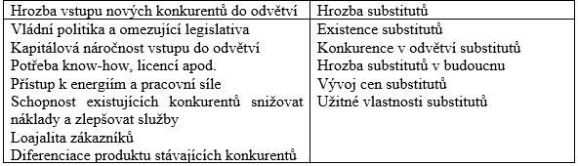

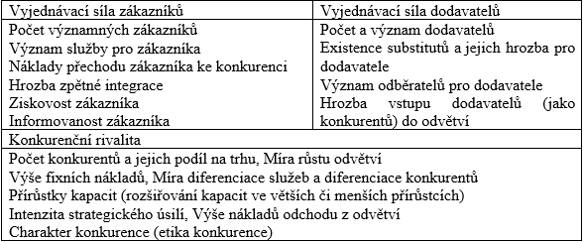
Zdroj: Myšková, 2014, upraveno autory

Metody vhodné pro analýzu vnějšího prostředí malého podniku
V této případové studii je posuzována konkurence malého dopravního podniku majícího pouze 15 zaměstnanců, z toho 11 řidičů. Jeho zákazníky jsou výhradně české společnosti, jedná se o dopravce působícího pouze na území České republiky.
Při zmapování makroprostředí využíváme SLEPTE analýzu a vycházíme z faktu, že politické, legislativní, technické a ekologické vlivy působí na všechny dopravní podniky obdobnou měrou. Vzhledem k rozsahu článku proto tyto součásti SLEPTE analýzy blíže nerozebíráme (Pozn. více viz Oborilová, Melichar, 2016). Pro posouzení pozice podniku a jeho možného vývoje hrají roli především ekonomické a sociální vlivy, viz Tabulka 1. V metodě ETOP jsou jednotlivé vlivy posuzovány z hlediska dopravního podniku, nikoli v celorepublikovém kontextu. Jednotlivé vlivy byly vymezeny v návaznosti na strategické dokumenty pro oblast dopravy v České republice, zejména na Dopravní politiku ČR pro období 2014 – 2020 s výhledem do roku 2050 (Ministerstvo dopravy, 2013), a dále v návaznosti na platnou legislativu.
Další údaje jsou výsledkem analýzy konkurence v blízkém okolí podniku provedené na základě vymezení regionu, který zkoumaný podnik svými službami zajišťuje, průzkumu konkurenčních podniků podle místa jejich sídla a informací získaných v rámci brainstormingu uskutečněného v podniku. Skupina expertů zahrnovala majitele podniku (jednatele společnosti, který není zaměstnancem podniku), ředitele (a finančního analytika), dispečera, vedoucího dopravy a externího člena týmu.
V rámci Porterova modelu 5 sil byly v každé jeho části vymezeny faktory pro posouzení síly, která zde působí. Aplikace tohoto modelu umožňuje určit nejvíce kritickou oblast, na kterou by se měl management podniku prioritně zaměřit.
Jednotlivé faktory pro vyhodnocení vyplývají z charakteru činností podniku, rozsahu jeho působení i velikosti.
Pro hodnocení jednotlivých sil byla využita bodovací škála v rozmezí 1 až 10, přičemž 10 určuje maximální vliv (maximální sílu) hodnoceného faktoru na sledovaný podnik. Vymezené faktory zahrnuté v Porterově modelu 5 sil a získané hodnoty pro posouzení míry vlivu (medián získaných hodnot, aritmetický průměr a směrodatná odchylka) jsou uvedeny v tabulce 3. Při vyhledání konkrétních hodnocených kritérií byla východiskem tabulka 2, se kterou byli účastníci brainstormingu seznámeni. Vyhodnocení jednotlivých částí modelu 5 sil je provedeno na základě hodnot mediánu pro jednotlivé vymezené faktory.

Diskuze zjištěných poznatků
Faktory, které ovlivňují zkoumaný podnik z hlediska makrookolí v ekonomické a sociální oblasti, jsou shrnuty v tabulce 2.

Tabulka 2: Vybrané části SLEPTE analýzy s využitím metod ETOP a MAP
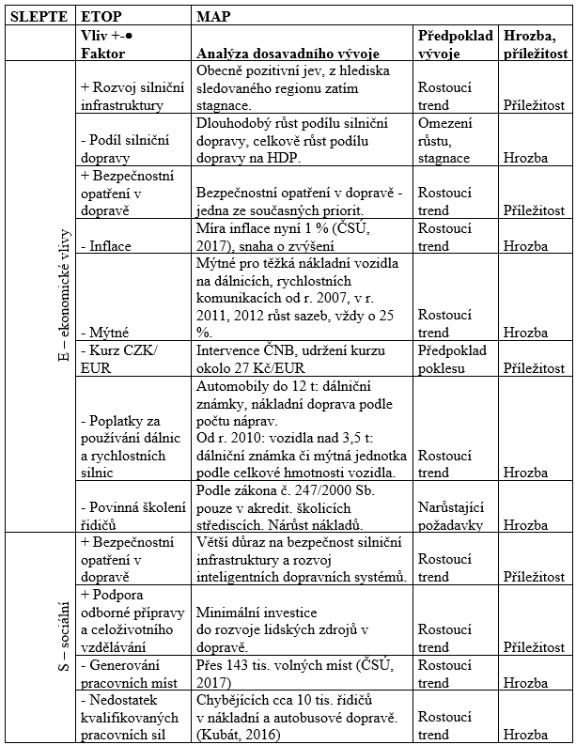
Zdroj: Oborilová, Melichar (2016), upraveno autory
Z ekonomických vlivů je pro podnik určitou hrozbou snaha o využití multimodální dopravy, zejména tendence podporovat rozvoj železniční dopravy s cílem omezit provoz na silničních komunikacích. To je spojeno také s předpokládaným růstem mýtného a poplatků za používání dálnic. Cena pohonných hmot je závislá i na kurzu české koruny vůči euru a dolaru a u dopravců ovlivňuje výši provozních nákladů, proto ukončení intervence ČNB je považováno za příležitost. Naopak, v případě růstu inflace, provozní náklady vzrostou. Oblast silniční dopravy se dlouhodobě potýká s nedostatkem kvalifikovaných pracovních sil, vzrůstá cena nejen za povinná školení profesionálních řidičů, ale také výše poplatků za profesní řidičská oprávnění.
Z tabulky 1 vyplývá, že některé faktory nelze jednoznačně považovat za ekonomické či sociální, viz např. bezpečnostní opatření v dopravě. Z ekonomického hlediska představují pro podnik jednoznačně nárůst nákladů, ovšem z pohledu sociálního posilují bezpečnost práce i bezpečnost na silničních komunikacích. Podobně lze nahlížet i na nedostatek kvalifikovaných pracovních sil – jedná se o strukturu pracovních sil na trhu i o ekonomické dopady promítající se v tlaku na zvyšování mezd řidičů a v dalších požadavcích stávajících i potencionálních zaměstnanců. Vyjednávací síla zaměstnanců je podpořena i vysokým počtem volných pracovních míst, takže kvalifikovaní pracovníci odcházejí pracovat do jiných, lépe finančně hodnocených odvětví.

Pro posouzení konkurenčního prostředí byl v rámci brainstormingu dále využit Porterův model 5 sil. Při vyhledávání faktorů a jejich hodnocení bylo zohledněno následující.
Malý podnik nemůže příliš vytvářet bariéry pro vstup dalších konkurentů do odvětví, proto sleduje reakci významných konkurentů na stávajícím trhu a vstupní omezení plynoucí ze zákonných norem (např. v oblasti životního prostředí), energetické náročnosti provozu, ale také loajality zákazníků vůči stávajícím poskytovatelům služeb.
Významnou hrozbou může být hrozba substitučních služeb, protože pokud jiný druh služby (např. železniční doprava) uspokojí potřebu zákazníka a současně je poskytován za výhodnějších podmínek, hrozí značné nebezpečí ztráty zákazníka a jeho přechodu ke konkurenci. Vyjednávající síla dodavatelů vzrůstá s důležitostí jimi dodávaných vstupů, s jejich omezeností nebo jedinečností. Vyjednávací síla kupujících souvisí s počtem zákazníků a velikostí jejich poptávky po dopravních službách, v případě dopravy se jedná o standardizovanou službu, takže zákazník může poměrně jednoduše změnit svého dodavatele a náklady tohoto přechodu nebudou vysoké. Rivalita mezi konkurenčními podniky souvisí s intenzitou konkurenčního boje a způsobem, jakým je veden, ovšem také s konkurenčním prostředím na trhu.
Faktory, které ovlivňují konkurenční prostředí podniku, uvádí společně s popisem jejich stavu v současnosti a s jejich vyhodnocením (pomocí mediánu M, aritmetického průměru AR a směrodatné odchylky O) tabulka 3.

Tabulka 3: Aplikace Porterova modelu 5 sil pro potřeby sledovaného podniku
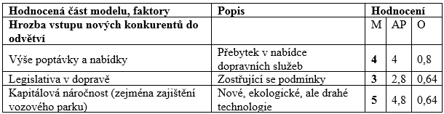

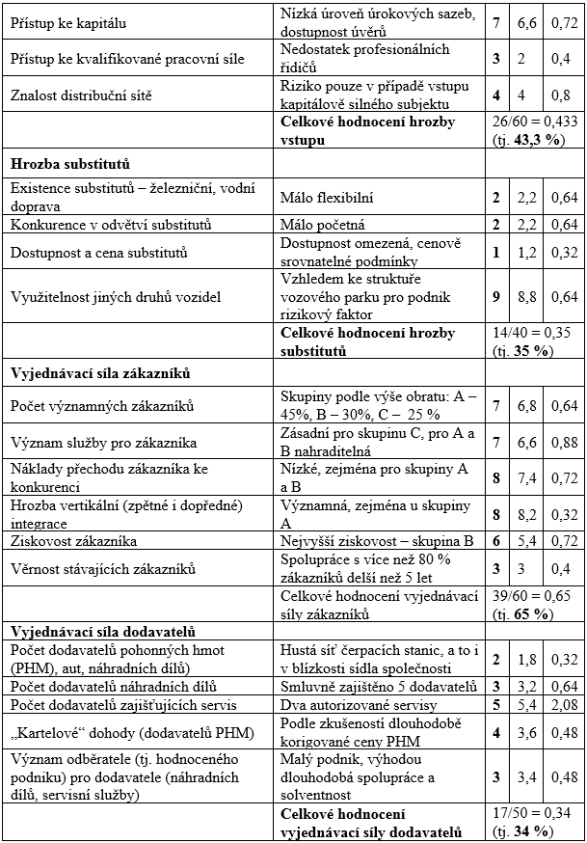

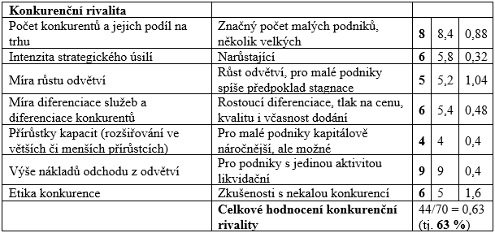
M – medián, P – aritmetický průměr, O – směrodatná odchylka
Zdroj: autoři

Vstup nových konkurentů do odvětví je podle získaných výsledků omezen zejména zpřísňující se legislativou a nedostatkem kvalifikovaných pracovních sil. Vedení podniku se příliš neobává hrozby substitutů, protože jiné dopravní módy jsou podle jeho názoru nedostatečně flexibilní, nekonkurují ani cenou a konkurence je málo početná. Hrozbou je pouze substituce služby v důsledku speciálních požadavků na tonáž nebo rozměry vozidla vzhledem k přepravovanému produktu. Pro určení vyjednávací síly zákazníků byli odběratelé rozděleni do skupin podle jejich podílu na ročním obratu podniku (k tomuto účelu byly využity interní materiály podniku). Skupina A je málo početná, k zařazení do skupiny byla stanovena hranice minimálně 5% podílu na ročním obratu. Z výsledků je zřejmé, že ztráta zákazníků ze skupiny A by podstatně snížila výši obratu a zisk, přestože těmto odběratelům jsou poskytovány množstevní, smluvně podložené ceny. S tím je spojena i hrozba vertikální integrace, protože velké výrobní podniky stále častěji využívají pro zajištění vstupů i pro distribuci svých výrobků vlastní distribuční síť.
Skupina B je pro podnik přínosná zejména proto, že je nejvíce zisková – slevy nejsou tak časté a vysoké jako u skupiny A. Pro obě uvedené skupiny je společné, že náklady přechodu k jinému dodavateli by byly nízké. Služba je jednodušeji nahraditelná pro skupiny A a B. Skupina C je nejpočetnější, ovšem představuje pouze 25% obrat podniku. Zahrnuje především živnostníky, mikropodniky a malé podniky, nicméně se jedná o odběratele, kteří dlouhodobě spolupracují s podnikem. To se odráží i ve snaze vyhovět všem skupinám odběratelů – bez ohledu na jejich ziskovost nebo objem objednávek. Celkově je i proto věrnost stávajících odběratelů velmi vysoká, což svědčí o výborné spolupráci podniku se zákazníky.
Z hlediska vyjednávací síly dodavatelů je malý podnik obecně v nevýhodě, ale v tomto případě je zohledněno, že s dodavateli náhradních dílů i s autorizovanými servisy dlouhodobě spolupracuje a vždy hradí své závazky ve splatnosti. Za významný faktor bylo vymezeno zajištění servisu. V tomto kritériu se respondenti nejvíce rozcházeli – je proto k další diskuzi, zda dva autorizované servisy jsou dostačující. Co se týká ceny pohonných hmot a jejich sjednocování na trhu, jedná se o faktor, který dopadá na srovnatelné podniky obdobně, proto jeho důležitost je pod úrovní průměru.
Konkurenční rivalita v odvětví odráží problémy, se kterými se malé podniky velmi často potýkají. Obava z vůdčího postavení několika velkých dopravců, jejich strategická pozice a tlak na snižování ceny jsou zásadní při posuzování konkurenčního prostředí z hlediska malého podniku. Problémem je také etika některých konkurentů, a to z blízkého okolí podniku. Společně s faktem, že odchod z odvětví představuje zánik společnosti, která nemá jiné podnikatelské aktivity, prezentují výše uvedené okolnosti výraznou konkurenční rivalitu.

Ze souhrnného ohodnocení každé části Porterova modelu 5 sil vyplynulo, že nejzávažnější hrozby vyplývají z vyjednávací síly zákazníků a z konkurenční rivality, takže tyto oblasti by mělo vedení podniku nejvíce sledovat.

Závěr
Analyzovaný podnik se v současné době soustřeďuje pouze na jednu podnikatelskou aktivitu uvnitř uzavřeného trhu. Pro dosažení maximální ziskovosti se proto management snaží o minimalizaci nákladů a cílí pouze na český trh. Podnik se tak sice může soustředit na maximální využití všech svých zdrojů za účelem obstát v konkurenci na trhu, ale to je důležité v etapě růstu vývoje konkurenčního okolí. Jestliže se trh nachází v etapě dozrávání, je nutné se zaměřit na diferenciaci, protože příležitosti jsou omezeny. Uvedené analýzy jsou časově poměrně nenáročné, a přesto pomáhají zmapovat současný stav okolního prostředí, odhalit významné příležitosti a hrozby a posoudit míru jejich významu. Management sledovaného podniku tyto metody doposud nevyužíval, jeho rozhodnutí byla činěna na základě dosavadních praktických zkušeností. Pozitivně bylo hodnoceno zejména vymezení zásadních faktorů v konkurenčním prostředí pomocí Porterova modelu 5 sil a zhodnocení míry jejich vlivu. Závěry, které byly učiněny, považuje vedení podniku za správné. Poznatky z analýzy provedené na základě Porterova modelu 5 sil lze dále využít, např. pro zlepšení segmentace zákazníků, upřesnění segmentačních kritérií nebo k vytvoření modelu shodných a neshodných faktorů (viz Novotný a Duspiva, 2014).
Pro hlubší analýzu konkurence se dále nabízí využití mapy konkurenčních skupin nebo Porterova analýza konkurence. Mapa konkurenčních skupin umožňuje rozlišit konkurenci podle zvolených kritérií a v případě její odlišnosti se mohou vymezit i určité formy spolupráce, což může podpořit stabilitu podniku na trhu. Porterova analýza konkurence, která představuje kvalitativní analytickou metodu, je vhodná pro vyjasnění aktivit a cílů významných konkurentů. Vzhledem k rozsahu článku nejsou tyto metody jeho součástí, ale v rámci pokračující spolupráce s podnikem budou aplikovány.

Literatura
- Český statistický úřad. Nejnovější ekonomické údaje. https://www.czso.cz/ [dostupné 20. 3. 2017]
- Hanzelková, A. a kol. 2009. Strategický marketing. Teorie pro praxi. 1. vyd. Praha: C. H. Beck, 192 s. ISBN 978-80-7400-120-8
- Kubát, V., 2016. Dopravcům chybí tisíce řidičů. Platy ale zvedají jen pomalu. http://archiv.ihned.cz/c1-65248440-dopravcum-chybi-tisice-ridicu-platy-ale-zvedaji-jen-pomalu [dostupné 9. 2. 2017].
- Majdúchová, H. – Neumannová, A., 2014. Podnik a podnikanie. Bratislava: Sprint dva s.r.o., 214 s. ISBN 978-80-8971-004-1.
- Ministerstvo dopravy ČR, 2013. Dopravní politika ČR pro období 2014 – 2020 s výhledem do roku 2050. 89 s. http://www.mdcr.cz/NR/rdonlyres/6771FC27-DCCC-4B72-BD0E-EF7E6118704/0/Dopravnipolitika20142020schvalena.pdf. [dostupné 15. 1. 2017]
- Myšková, R. 2014. Strategický management. Pardubice: Univerzita Pardubice, 109 s. ISBN 978-80-7395-755-1.
- Myšková, R. – Doupalová, V. 2015. Approach to Risk Management Decision-Making in the Small Business. In: Procedia Economics and Finance, Volume 34, pp. 329-336. ISSN: 2212-5671.
- Novotný, J. – Duspiva, P., 2014. Faktory ovlivňující kupní chování spotřebitelů a jejich význam pro podniky. In E+M Ekonomie a management, Volume XVII, Issue 1, p. 152-166. ISSN 1212-3609.
- Oborilová, I. – Melichar, V. 2016. Strategic documents in transport and their importance for strategic analysis of transport companies. In Sborník ze 7. mezinárodní konference, CMDTUR 2016. Žilina: Žilinská univerzita, s. 302-312. ISBN 978-80-554-1265-8.
- Portál veřejné správy. Zákon č. 247/2000 Sb., o získávání a zdokonalování odborné způsobilosti k řízení motorových vozidel a o změnách některých zákonů. https://portal.gov.cz/app/zakony/zakonPar.jsp?idBiblio=49564&nr=247~2F2000&rpp=15#local-content. [dostupné 18. 2. 2017]
- Porter, M. E., 1995. Konkurenční výhoda. Praha: Victoria Publishing, 626 s. ISBN 80-85605-12-0.
- Štetka, P. – Majtán, Š., 2015. Analýza väzieb faktorov podnikovej konkurencieschopnosti. In Aktualne problemy podnikovej sfery 2015. Bratislava: Vydavateĺstvo Ekonóm, s. 687-695. ISBN 978-80-225-4077-3.
- Šúbertová, E. a kol., 2009. Podnikanie v malých a stredných podnikoch pre manažérov. Bratislava: Vydavateľstvo EKONÓM, 2009. 155 s. ISBN 978-80-225-2869-6.
- Šúbertová, E., a kol., 2014. Podnikanie v malých a stredných podnikoch: Modelové príklady. Bratislava: KARTPRINT. ISBN 978-80-89553-21-1.

Kontakt
Ing. Iveta Oborilová
Univerzita Pardubice, Dopravní fakulta Jana Pernera
Studentská 95
532 10 Pardubice, Česká republika
E-mail: st44392@student.upce.cz

doc. Ing. et Ing. Renáta Myšková, Ph.D.
Univerzita Pardubice, Fakulta ekonomicko-správní
Studentská 95
532 10 Pardubice, Česká republika
E-mail: renata.myskova@upce.cz

Ing. Iveta Oborilová, Univerzita Pardubice, Dopravní fakulta Jana Pernera, e-mail: st44392@student.upce.cz.
doc. Ing. et Ing. Renáta Myšková, Ph.D., Univerzita Pardubice, Fakulta ekonomicko-správní, e-mail: renata.myskova@upce.cz.

